11. ГАРАНТИЙНЫЕ ОБЯЗАТЕЛЬСТВА
Гарантийный срок изделия – 6 месяцев, со дня продажи (получения покупателем), при условии соблюдения потребителем правил хранения и эксплуатации.

Дата продажи: «___» __________ 20 __ г.

Представитель продавца: ___________________
(подпись)

Представитель покупателя: __________________
(подпись)

ТЕХНИЧЕСКИЙ ПАСПОРТ

на

НАБОР КОНЦЕВЫХ ПЛОСКОПАРАЛЛЕЛЬНЫХ МЕР ДЛИНЫ
(из стали)
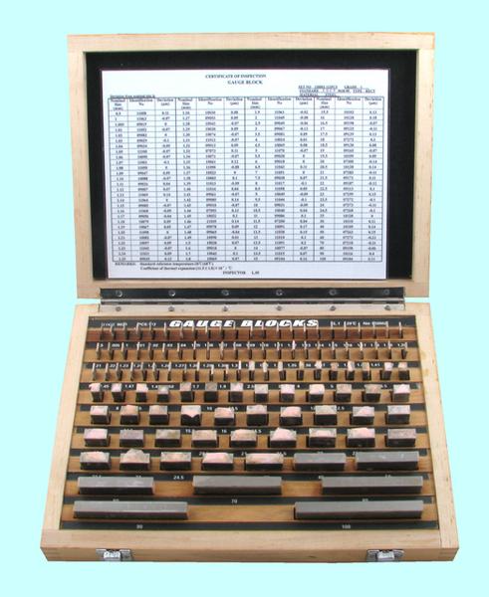

1. НАЗНАЧЕНИЕ
Концевые плоскопараллельные меры длины предназначены для использования в качестве рабочих мер для регулировки и настройки показывающих измерительных приборов и для непосредственного измерения линейных размеров промышленных изделий.
Применяется в машиностроении, приборостроении и других отраслях промышленности.

2. ТЕХНИЧЕСКИЕ ХАРАКТЕРИСТИКИ
Основные параметры наборов концевых плоскопараллельных мер длины:
Таблица 1.
Номер набора | Количество мер в наборе, (шт) | Градация мер, (мм) | Номинальные значения длины мер, (мм) | Количество мер, (шт) | Класс точности
1 | 83 |  | 0.5 | 1 | 0; 1 и 2
1 | 83 |  | 1.0 | 1 | 0; 1 и 2
1 | 83 |  | 1.005 | 1 | 0; 1 и 2
1 | 83 | 0.01 | от 1.01 до 1.49 | 49 | 0; 1 и 2
1 | 83 | 0.1 | от 1.5 до 1.9 | 5 | 0; 1 и 2
1 | 83 | 0.5 | от 2.0 до 9.5 | 16 | 0; 1 и 2
1 | 83 | 10.0 | от 10.0 до 100.0 | 10 | 0; 1 и 2
2 | 38 |  | 1.005 | 1 | 0; 1 и 2
2 | 38 | 0.01 | от 1.0 до 1.1 | 11 | 0; 1 и 2
2 | 38 | 0.1 | от 1.2 до 2.0 | 9 | 0; 1 и 2
2 | 38 | 1.0 | от 3.0 до 10.0 | 8 | 0; 1 и 2
2 | 38 | 10.0 | от 20.0 до 100.0 | 9 | 0; 1 и 2
3 | 112 |  | 0.5 | 1 | 0; 1 и 2
3 | 112 |  | 1.005 | 1 | 0; 1 и 2
3 | 112 | 0.01 | от 1.0 до 1.49 | 50 | 0; 1 и 2
3 | 112 | 0.1 | от 1.5 до 1.9 | 5 | 0; 1 и 2
3 | 112 | 0.5 | от 2.0 до 25.0 | 47 | 0; 1 и 2
3 | 112 | 10.0 | от 30.0 до 100.0 | 8 | 0; 1 и 2
Вид климатического исполнения УХЛ4,2 по ГОСТ 15150-69.
Полный средний срок службы не менее 2-х лет.

3. КОМПЛЕКТНОСТЬ
В комплект входят:
- набор концевых плоскопараллельных мер;
- футляр;
- паспорт.

4. ПОДГОТОВКА К РАБОТЕ
4.1. Ознакомиться перед началом работы с настоящим паспортом.
4.2. Проверить комплектность поставки.
4.3. Удалить консервационную смазку с измерительных поверхностей концевых мер чистой тканью, смоченной в нефрасе (бензине-растворителе) по ГОСТ 443-76, и протереть сухой тканью.

5. ПОРЯДОК РАБОТЫ И ТЕХНИЧЕСКОЕ ОБСЛУЖИВАНИЕ
5.1. Во избежание появления коррозии не рекомендуется брать концевые меры руками за измерительные поверхности.
5.2. Концевые меры притирать друг к другу с легким нажимом в направлении длинного ребра.
5.3. Следить за тем, чтобы при эксплуатации концевые меры изнашивались по возможности равномерно двумя измерительными поверхностями, во избежание появления их искривления.
5.4. В процессе эксплуатации протирать сухой тканью измерительные поверхности концевых мер. Не использовать концевые меры для измерения линейных размеров изделий с грубыми или грязными поверхностями.

6.ПРАВИЛА ХРАНЕНИЯ.
6.1. По окончании работы концевые меры промыть в нефрасе (бензине-растворителе) по ГОСТ 443-76, тщательно протереть салфеткой, смазать противокоррозионной смазкой и уложить в соответствующие гнезда футляра.
6.2. Хранить наборы концевых плоскопараллельных мер длины в сухом отапливаемом помещении при температуре воздуха от +5˚С до +40˚С и относительной влажностью воздуха не более 80% при температуре +25˚С. Воздух в помещении не должен содержать примесей агрессивных паров и газов.

7.МЕТОДИКА ПОВЕРКИ.
7.1. Поверка концевых мер должна производиться по МИ 1604-87.
7.2. Межповерочный интервал устанавливается в зависимости от эксплуатации, но не реже одного раза в год.

8. СВЕДЕНИЯ О КОНСЕРВАЦИИ И УПАКОВКЕ
8.1. Набор концевых мер подвергнут консервации на предприятии- изготовителе согласно требованиям ГОСТ 9.014-78.
Условия хранения 1(Л) по ГОСТ 15150-69.
8.2. Набор концевых мер упакован предприятием-изготовителем согласно требованиям ГОСТ 13762-86 .

